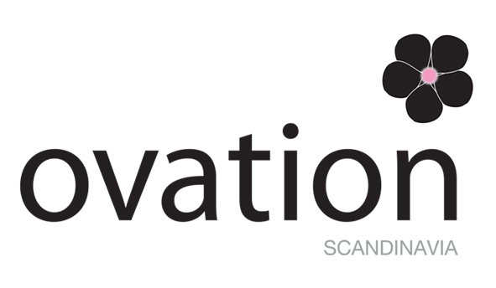

Ovation Scandinavia nu i Göteborg!

Ovation Scandinavia är ett DMC-företag (Destination Management Company) som fokuserar på att hjälpa utländska gäster med helhetslösningar för sociala arrangemang, boende, middagar, logistikplaneringar, sightseeingturer, produktlanseringar, transfer, guide- och värdinneservice med mera.

Som en stark aktör både lokalt och globalt står Ovation Scandinavia stadigt under en av de ledande globala mötesarrangörerna, MCI Group. I Stockholm har Ovation (tidigare European Network) länge varit ett av de ledande DMC-företagen och nu har vi även ett nyöppnat kontor i Göteborg.

Våra lokala destinationsexperter stödjer kunderna både före, under och efter genomförande av företagsmöten, kongresser eller incentiveresor.

Vår avdelning Meeting & Events, som också numera finns i Göteborg, vänder sig på samma framgångsrika sätt gentemot den svenska företagsmarknaden.

www.ovationdmc.com

www.mci-group.com

Kontaktpersoner:

Bobby Podrascic  Ovation Scandinavia  Gothenburg Office  0709 -17 61 22  bobby.podrascic@ovationdmc.com | Marcus Östlundh  Head of Corporate Division  MCI Scandinavia  0705 -11 31 10  marcus.ostlundh@mci-group.com

